Nomor : #NOMOR
Lampiran : 1 lembar
Hal : Pemberitahuan

Kepada Yth.
Bapak/Ibu Orangtua Siswa
SMK Garuda Mahadhika Banjarbaru
Di tempat

Dengan hormat,
Berdasarkan hasil Rekap Data Keuangan SMK Garuda Mahadhika Banjarbaru per Tanggal #TANGGAL yang telah dikelola oleh Bank BPD Kalsel Syariah, masih banyak siswa/i yang memiliki tunggakan administrasi sekolah berupa tunggakan #KETERANGAN
Pihak sekolah telah beberapa kali memanggil serta meminta konfirmasi kepada siswa/orangtua ysb untuk melakukan pembayaran tiap bulannya, namun masih belum ada respon/tanggapan dari ybs.
Dalam hal ini kami sangat mengharapkan kerjasama dan dukungan dari Bapak/Ibu agar dapat segera membayar dan menyelesaikan tunggakan tersebut sebelum tanggal #BATAS_BAYAR
Jika dalam kurun waktu yang telah ditentukan belum adanya pembayaran, maka dengan sangat terpaksa pihak sekolah tidak dapat mengikutkan anak Bapak/Ibu pada pembelajaran yang diselenggarakan oleh sekolah. Dengan demikian anak Bapak/Ibu sama artinya tidak masuk kelas (Alfa) dan tidak memiliki nilai, yang nantinya akan berpengaruh pada nilai rapot.
Demikian kami sampaikan, atas perhatian dan kerjasamanya diucapkan terimakasih.

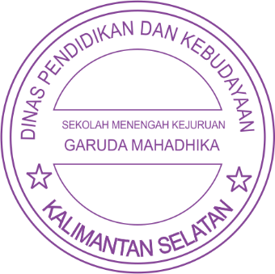

Banjarbaru, #TANGGAL
Kepala SMK Garuda Mahadhika

Abdul Rahman, S.Kom

